

**О внесении изменений и дополнений в приказ Министра обороны Республики Казахстан от 16 августа 2017 года № 461 "Об утверждении описания персонифицированных знаков, нагрудных знаков и иных военно-геральдических знаков, знаков об окончании военных учебных заведений, для классных специалистов, наградных медалей (значков) для призеров военно-прикладных, служебно-прикладных, технических и других спортивных мероприятий, а также порядка их выдачи и ношения военнослужащими Вооруженных Сил Республики Казахстан"**

Приказ Министра обороны Республики Казахстан от 15 мая 2023 года № 450. Зарегистрирован в Министерстве юстиции Республики Казахстан 18 мая 2023 года № 32528

      ПРИКАЗЫВАЮ:

      1. Внести в приказ Министра обороны Республики Казахстан от 16 августа 2017 года № 461 "Об утверждении описания персонифицированных знаков, нагрудных знаков и иных военно-геральдических знаков, знаков об окончании военных учебных заведений, для классных специалистов, наградных медалей (значков) для призеров военно-прикладных, служебно-прикладных, технических и других спортивных мероприятий, а также порядка их выдачи и ношения военнослужащими Вооруженных Сил Республики Казахстан" (зарегистрирован в Реестре государственной регистрации нормативных правовых актов под № 15755) следующие изменения и дополнения:

      в Описании персонифицированных знаков, нагрудных знаков и иных военно-геральдических знаков, знаков об окончании военных учебных заведений, для классных специалистов, наградных медалей (значков) для призеров военно-прикладных, служебно-прикладных, технических и других спортивных мероприятий, а также порядка их выдачи и ношения военнослужащими Вооруженных Сил Республики Казахстан, утвержденном указанным приказом:

      часть первую пункта 11-4 изложить в следующей редакции:

      "11-4. Нагрудный знак "Минасыздандырудағы ерлігі үшін" приведен по образцу, согласно приложению 15 к настоящему Описанию.";

      часть первую пункта 11-5 изложить в следующей редакции:

      "11-5. Знак выпускника докторантуры Национального университета обороны имени Первого Президента Республики Казахстан – Елбасы приведен по образцу, согласно приложению 16 к настоящему Описанию.";

      часть первую пункта 11-6 изложить в следующей редакции:

      "11-6. Знак "Әскери заңгер" приведен по образцу, согласно приложению 17 к настоящему Описанию.";

      дополнить пунктами 11-7, 11-8, 11-9 и 11-10 следующего содержания:

      "11-7. Нагрудный знак "Үздік спортшы-жауынгер" приведен по образцу, согласно приложению 18 к настоящему Описанию.

      Нагрудный знак "Үздік спортшы-жауынгер" состоит из двух частей: знака и колодки и представляет собой круг голубого цвета диаметром 20 мм с наложенным на него: вверху звезда - символ Вооруженных Сил Республики Казахстан и по бокам семь лепестков с национальным орнаментом блестящего золотистого цвета с выпуклыми гранями. Расстояние от внешнего круга до вершины лепестка 4 мм.

      Между двумя кругами (внешним и внутренним) надпись золотистого цвета "СПОРТШЫ-ЖАУЫНГЕР". Диаметр внутреннего круга 14 мм. Посередине надписи расположена лавровая ветвь. Окантовка кругов толщиной 1 мм золотистого цвета. В середине круга фигура бегуна золотистого цвета.

      Пятиконечная звезда вверху диаметром 12 мм красного цвета, на нее наложена символика государства. Грани звезды и символика блестящего золотистого цвета. Рельеф надписи и изображений знака выступающий блестящий.

      Нагрудный знак с помощью ушка и кольца крепится к колодке, имеющей форму щита голубого цвета с выпуклыми гранями высотой 17 мм и шириной 20 мм. Посередине колодки расположена надпись "ҮЗДІК". Грани колодки и надпись блестящего золотистого цвета.

      Нагрудный знак крепится к одежде с помощью винта.

      11-8. Нагрудный знак "Спортшы-жауынгер" І, ІІ степеней приведен по образцу, согласно приложениям 19, 20 к настоящему Описанию.

      Нагрудный знак "Спортшы-жауынгер" I, II степеней представляет собой круг голубого цвета диаметром 20 мм с наложенным на него: вверху звезда – символ Вооруженных Сил Республики Казахстан, внизу щит и по бокам шесть лепестков с национальным орнаментом блестящего золотистого цвета с выпуклыми гранями. Расстояние от внешнего круга до вершины лепестка 4 мм.

      Между двумя кругами (внешним и внутренним) надпись золотистого цвета "СПОРТШЫ-ЖАУЫНГЕР". Диаметр внутреннего круга 14 мм. Окантовка кругов толщиной 1 мм золотистого цвета. В середине круга фигура бегуна золотистого цвета.

      Вверху расположена пятиконечная звезда красного цвета диаметром 12 мм, на нее наложена символика государства. Грани звезды и символика золотистого цвета. Рельеф надписи и изображений знака выступающий блестящий.

      Щит высотой 7 мм красного цвета, внутри цифры "I" или "IІ" соответственно, означающие степень знака. Грани щита и цифры блестящего золотистого цвета. Знак цельноштампованный. Знак крепится к одежде с помощью винта.

      11-9. Нагрудные знаки классной квалификации авиационных наземных специалистов Сил воздушной обороны Вооруженных Сил Республики Казахстан приведены по образцам, согласно приложению 21 к настоящему Описанию.

      Нагрудный знак авиационных наземных специалистов классной квалификации "Специалист 1 класса – наставник (мастер)" выполнен из металла желтого цвета с эмалью и представляет собой треугольный вытянутый к низу щит со скошенными верхними углами покрытый голубой эмалью с каймой желтого цвета, имеющей десять выпуклых заклепок. Щит имеет обрамление в виде лавровых веток. Размеры знака: ширина – 70 мм, высота – 30 мм. На щите в нижней части имеется лента красного цвета с обрамлением по краю золотого цвета. На красном фоне ленты нанесена белыми заглавными буквами "ТӘЛІМГЕР". Лента изогнута вверх.

      На щите изображены штангенциркуль и молоток в перекрестии под углом 45 градусов, на переднем плане в центральной части щита в изометрической проекции расположена буква "Ш" красного цвета в обрамлении золотистого цвета.

      В верхней части щита нанесена красная пятиконечная звезда с желтым обрамлением по краю. Внутри звезды расположено символическое изображение солнца с шестнадцатью лучами. Изображение солнца на красной звезде символически поддерживает на расправленных крыльях орел.

      По обе стороны щита расположены развернутые горизонтально трехлучевые символические крылья.

      Нагрудный знак классной квалификации "Специалист 1 (2, 3) класса" выполнен из металла желтого цвета с эмалью и представляет собой треугольный вытянутый к низу щит со скошенными верхними углами покрытый голубой эмалью с каймой желтого цвета. Щит имеет обрамление в виде лавровых веток. Изображение щита символически поддерживает на расправленных крыльях орел.

      На щите изображены штангенциркуль и молоток в перекрестии под углом 45 градусов, на переднем плане в центральной части щита в изометрической проекции расположены цифра "1" ("2", "3") красного цвета с обрамлением золотистого цвета.

      В верхней части щита нанесена красная пятиконечная звезда с желтым обрамлением по краю. По обе стороны щита расположены развернутые горизонтально трехлучевые символические крылья желтого цвета.

      11-10. Нагрудный знак подразделений Сил специальных операций Вооруженных Сил Республики Казахстан приведен по образцу, согласно приложению 22 к настоящему Описанию.

      Нагрудный знак подразделений Сил специальных операций Вооруженных Сил Республики Казахстан выполнен из металла золотистого и серебристого цветов (размер: высота – 35 мм., ширина – 34 мм.). На фоне расположены лавры желтого цвета. Перед лаврами изображены два барса золотистого цвета, по центру расположен меч "Акинак" серого цвета направленный острием вверх, сверху меча расположена символ Вооруженных Сил Республики Казахстан, который изготавливается отдельно, затем производится его накладка на меч.

      Знак крепится к одежде с помощью двух винтов.";

      дополнить пунктами 34 и 35 следующего содержания:

      "34. Военнослужащие, выполнившие все упражнения военно-спортивного комплекса, в соответствии с приказом Министра обороны Республики Казахстан от 10 августа 2017 года № 438 "Об утверждении Правил физической подготовки в Вооруженных Силах Республики Казахстан" (зарегистрирован в Реестре государственной регистрации нормативных правовых актов под № 15729), представляются к награждению знаком "Спортшы-жауынгер":

      1) "Үздік" – если все нормативы выполнены не менее чем на 60 баллов, средний балл за выполнение всех нормативов не менее 80 баллов;

      2) І степени – если все нормативы выполнены не менее чем на 60 баллов, средний балл за выполнение всех нормативов не менее 70 баллов;

      3) ІІ степени – если половина и более нормативов выполнено не менее чем на 60 баллов, а остальные не менее 40 баллов, средний балл за выполнение всех нормативов не менее 60 баллов.

      Выполнение упражнений военно-спортивного комплекса оценивают проверяющие из числа сержантов рот и выше.

      Учет баллов ведется в соответствии с приказом Министра обороны Республики Казахстан от 5 мая 2014 года № 195 "Об утверждении нормативов по физической подготовке в Вооруженных Силах Республики Казахстан" (зарегистрирован в Реестре государственной регистрации нормативных правовых актов под № 9518). Средний балл определяется путем сложения полученных за все выполненные упражнения баллов, с последующим делением на количество выполненных упражнений.

      Награждение военнослужащих нагрудными знаками осуществляется приказом командира воинской части (начальника учреждения). Нагрудный знак вручается в торжественной обстановке.

      35. Нагрудный знак Сил специальных операций Вооруженных Сил Республики Казахстан выдается военнослужащим в торжественной обстановке с вручением сертификата о прохождении курса базовой подготовки специального назначения, а также ветеранам указанного подразделения.";

      дополнить приложениями 18, 19, 20, 21 и 22 согласно приложениям 1, 2, 3, 4 и 5 к настоящему приказу.

      2. Департаменту кадров Министерства обороны Республики Казахстан в установленном законодательством Республики Казахстан порядке обеспечить:

      1) государственную регистрацию настоящего приказа в Министерстве юстиции Республики Казахстан;

      2) размещение настоящего приказа на интернет-ресурсе Министерства обороны Республики Казахстан;

      3) направление сведений в Юридический департамент Министерства обороны Республики Казахстан об исполнении подпунктов 1) и 2) настоящего пункта в течение десяти календарных дней со дня первого официального опубликования.

      3. Контроль за исполнением настоящего приказа возложить на начальника Департамента кадров Министерства обороны Республики Казахстан.

      4. Настоящий приказ довести до заинтересованных должностных лиц и структурных подразделений.

      5. Настоящий приказ вводится в действие по истечении десяти календарных дней после дня его первого официального опубликования.

|  |  |
| --- | --- |
| *Министр обороны*  *Республики Казахстан* | *Р. Жаксылыков* |

|  |  |
| --- | --- |
|  | Приложение 1 к приказу Министр обороны Республики Казахстан от 15 мая 2023 года № 450 |
|  | Приложение 18 к Описанию персонифицированных знаков, нагрудных знаков и иных военно-геральдических знаков, знаков об окончании военных учебных заведений, для классных специалистов, наградных медалей (значков) для призеров военно- прикладных, служебно- прикладных, технических и других спортивных мероприятий, а также порядку их выдачи и ношения военнослужащими Вооруженных Сил Республики Казахстан |
|  | Образец |

**Нагрудный знак "Үздік спортшы-жауынгер"**

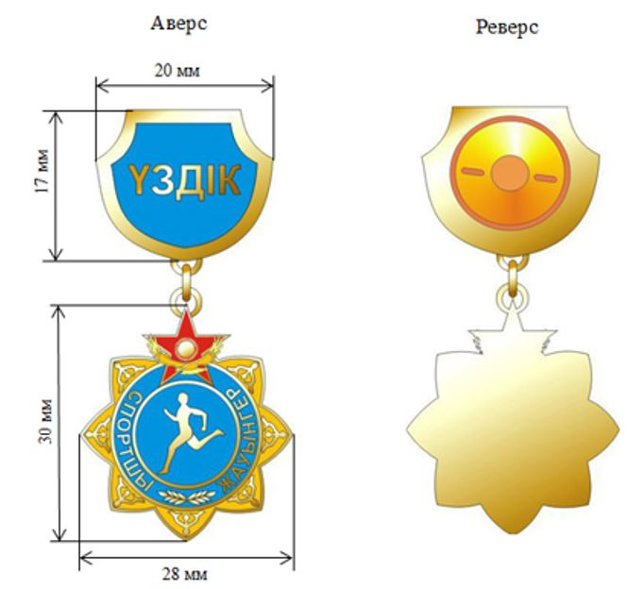

|  |  |
| --- | --- |
|  | Приложение 2 к приказу Министр обороны Республики Казахстан от 15 мая 2023 года № 450 |
|  | Приложение 19 к Описанию персонифицированных знаков, нагрудных знаков и иных военно-геральдических знаков, знаков об окончании военных учебных заведений, для классных специалистов, наградных медалей (значков) для призеров военно-прикладных, служебно-прикладных, технических и других спортивных мероприятий, а также порядку их выдачи и ношения военнослужащими Вооруженных Сил Республики Казахстан |
|  | Образец |

**Нагрудный знак "Спортшы-жауынгер" І степени**

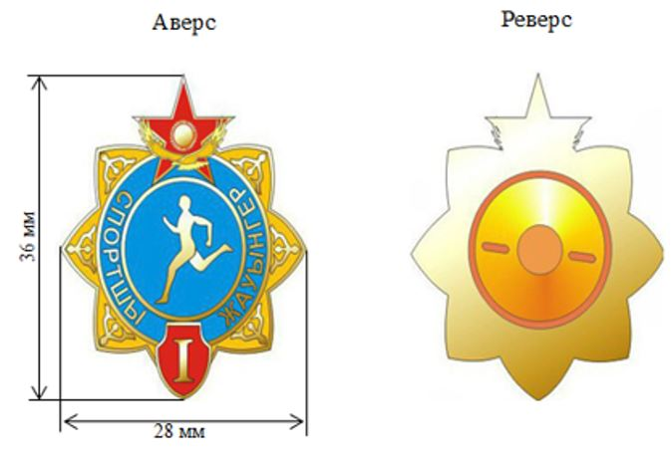

|  |  |
| --- | --- |
|  | Приложение 3 к приказу Министр обороны Республики Казахстан от 15 мая 2023 года № 450 |
|  | Приложение 20 к Описанию персонифицированных знаков, нагрудных знаков и иных военно-геральдических знаков, знаков об окончании военных учебных заведений, для классных специалистов, наградных медалей (значков) для призеров военно-прикладных, служебно-прикладных, технических и других спортивных мероприятий, а также порядку их выдачи и ношения военнослужащими Вооруженных Сил Республики Казахстан |
|  | Образец |

**Нагрудный знак "Спортшы-жауынгер" ІІ степени**

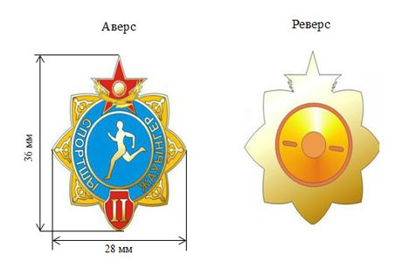

|  |  |
| --- | --- |
|  | Приложение 4 к приказу Министр обороны Республики Казахстан от 15 мая 2023 года № 450 |
|  | Приложение 21 к Описанию персонифицированных знаков, нагрудных знаков и иных военно-геральдических знаков, знаков об окончании военных учебных заведений, для классных специалистов, наградных медалей (значков) для призеров военно-прикладных, служебно-прикладных, технических и других спортивных мероприятий, а также порядку их выдачи и ношения военнослужащими Вооруженных Сил Республики Казахстан |
|  | Образец |

**Нагрудный знак классной квалификации наземных авиационных специалистов Сил воздушной обороны Вооруженных Сил Республики Казахстан**

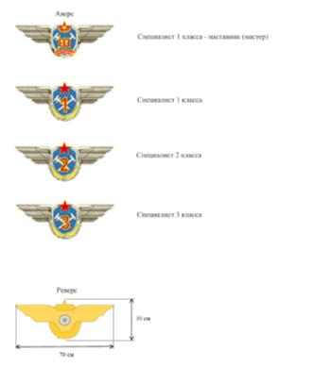

|  |  |
| --- | --- |
|  | Приложение 5 к приказу Министр обороны Республики Казахстан от 15 мая 2023 года № 450 |
|  | Приложение 22 к Описанию персонифицированных знаков, нагрудных знаков и иных военно-геральдических знаков, знаков об окончании военных учебных заведений, для классных специалистов, наградных медалей (значков) для призеров военно-прикладных, служебно-прикладных, технических и других спортивных мероприятий, а также порядку их выдачи и ношения военнослужащими Вооруженных Сил Республики Казахстан |
|  | Образец |

**Нагрудный знак Сил специальных операций Вооруженных Сил Республики Казахстан**

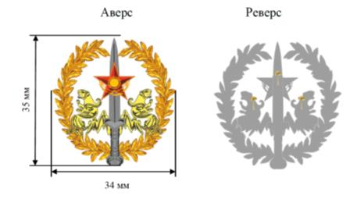

© 2012. РГП на ПХВ «Институт законодательства и правовой информации Республики Казахстан» Министерства юстиции Республики Казахстан